**Identification et reconnaissance des phonèmes d’une langue**

1. Faire la transcription phonétique des mots du corpus si ce n’est déjà fait ; faire la liste des sons à l’étude
2. Rechercher, dans le corpus, les paires minimales
3. Si nous sommes en présence de paires minimales, nous concluons que les deux phonèmes sont différents. S’il n’y a aucune paire minimale, il nous faut faire la liste des environnements des sons à l’étude, ou la distribution.
4. Faire la distribution.
5. Si nous pouvons généraliser la présence de l’une des variantes dans un contexte phonétiquement similaire, nous avons des variantes contextuelles qui sont en distribution complémentaire.
6. Conclure en donnant la liste des variantes et les environnements dans lesquels nous les retrouvons.

**Schéma général de la résolution d'un problème en phonologie :**

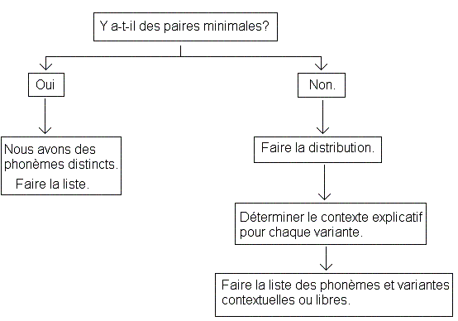

**Application**

**Problème 1:**

Question: Les occlusives bilabiales orales du français sont-elles des phonèmes distincts? Répondez en utilisant le corpus suivant :

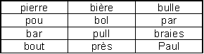

**Méthodologie suggérée :**

1. faire la transcription phonétique des mots du corpus si ce n’est déjà fait; faire la liste des sons à l’étude  
   2. Rechercher, dans le corpus, les paires minimales  
   3. Si nous sommes en présence de paires minimales, nous concluons que les deux phonèmes sont différents.

**Solution :**1. transcription phonétique du corpus :

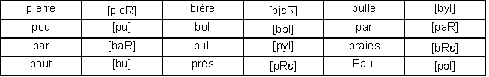

Liste des sons à l’étude :  
[b] : consonne occlusive, bilabiale, orale, sonore  
[p] : consonne occlusive, bilabiale, orale, sourde

2. Y a-t-il au moins une paire minimale pertinente?

Oui : les mots « près » et « braies ».

3. Concluons : **Les sons [p] et [b] sont, en français, des phonèmes distincts.**

**Maintenant, que faire si nous ne trouvons pas de paire minimale ? Illustrons l’une des options à l’aide du problème suivant :**

**Problème 2:**  
Question: Est-ce que les variantes affriquées sont des phonèmes distincts des consonnes occlusives dentales en français québécois? Utilisez le corpus ci-dessous.

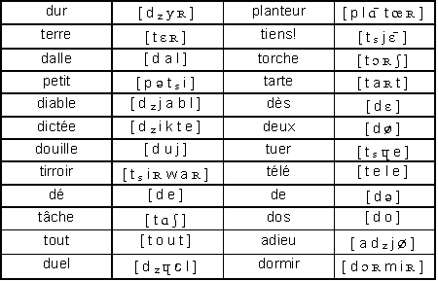

Dans certains cas, il nous est impossible de déterminer si les sons à l'étude sont significatifs dans la langue en question. Alors, il nous faut faire la liste de la distribution (liste des sons en question et de leur environnement) pour déterminer si le contexte provoque ces légères modifications de prononciation.

1. phonèmes à l’étude : [t, ts, d, dz]  
2. Analyse :   
• aucune paire minimale. Donc, il nous faut faire la liste des environnements des sons à l’étude, ou la distribution.

Voici la distribution :

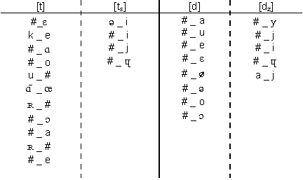  
[ts] dans les mots suivants: petit, tirroir, tiens, tuer  
[t] dans les mots suivants: terre, tâche, tout, planteur, torche

[dz] dans les mots suivants: dur, diable  
[d] dans les mots suivants: tous les autres

3. conclusion:  
Puisque la distribution des consonnes occlusives et de leurs affriquées est différente et qu'elle est complémentaire, nous pouvons affirmer que nous avons un seul phonème et de deux variantes contextuelles en distribution complémentaire. Les variantes affriquées des occlusives sourdes apparaissent devant les voyelles fermées antérieures non-arrondies et arrondies et devant les semi-voyelles correspondantes.

Ou, sous forme de règle :

http://www.sfu.ca/fren270/Phonologie/PhonImag/tsaffrFCRul.GIF